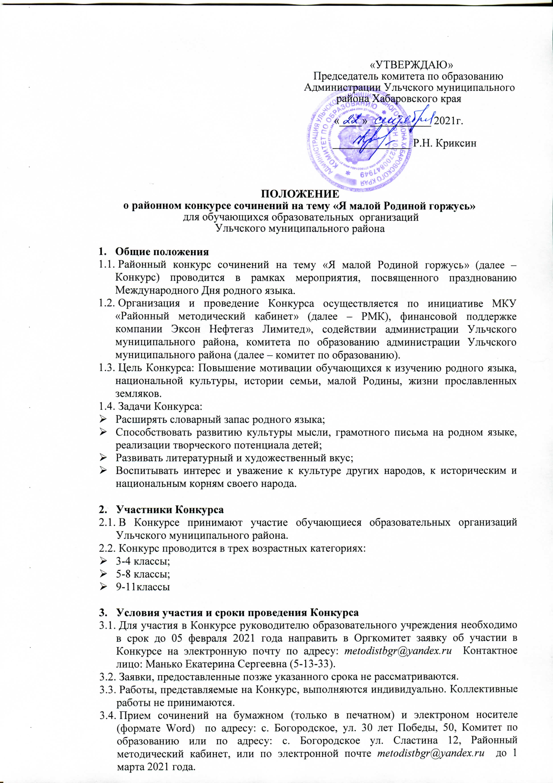

  - На Конкурс принимаются сочинения на родных (ульчский, нивхский) языках с переводом на русский язык. При этом оценивается текст, выполненный на родном языке. Второй вариант - на русском языке, является контрольным.
  - Присланные на Конкурс сочинения возврату не подлежат, при этом Организаторы имеют право на их публикацию в СМИ, сети интернет и использование при организации массовых мероприятий.

- Требования к объёму и оформлению сочинений
  - Объём сочинений: для 3- 4 классов от 70 до 100 слов; для 5-8 классов от 100 до 130 слов, для 9-11 классов от 130-160 слов.
  - Тексты сочинений на родном и русском языках следует печатать на отдельных листах: формат А-4, отступ слева – 2 см., шрифт № 14 Times New Roman, междустрочный интервал – 1.
  - На титульном листе указать:
- полное наименование образовательного учреждения (вверху);
- название конкурса, тему сочинения с указанием изучаемого языка, фамилию и имя обучающегося (полностью), класс (по центру);
- Ф.И.О. руководителя (полностью), должность;
- внизу листа – название села, год.
  - Иллюстрации (по желанию) в указанный объём не входят и могут быть расположены либо в тексте работы, либо в приложениях.

- Критерии оценивания Конкурса
5.1. Конкурсная комиссия производит оценивание сочинений согласно критериям. Каждый критерий оценивается по пятибальной системе. Максимальное количество баллов – 30 .
5.2. Критерии для оценивания:
- Соответствие заявленной теме,
- Полнота раскрытия темы;
- Грамотность изложения (соблюдение грамматических, орфографических, пунктуационных норм);
- Творческая самостоятельность;
- Аргументация собственного мнения по теме;
- Соответствие Положению конкурса (учёт требований к объёму, оформлению).
5.3. Работа, набравшая наибольшее количество баллов в своей возрастной группе, признается победившей.
5.4. Работы, набравшие меньшее количество баллов и находящиеся на второй и третьей позиции по количеству баллов после победителя Конкурса, признаются призёрами Конкурса.

- Подведение итогов и награждение участников Конкурса
6.1. Для подведения итогов Конкурса создаётся жюри из представителей администрации Ульчского муниципального района, комитета по образованию, учреждений культуры, МКУ «РМК», носителей родных (ульчский, нивхский) языков.
6.2. Победители, призёры и участники Конкурса награждаются Дипломами и призами.
6.3. Жюри имеет право: присудить не все призы; разделить призы между претендентами; учредить дополнительные специальные призы.
6.4. Спонсоры Конкурса и другие заинтересованные лица также могут учредить специальные призы для награждения победителей по согласованию с жюри.
6.5. Решение жюри пересмотру не подлежит.
6.6. Награждение победителей, призёров, участников Конкурса состоится на торжественном мероприятии, посвящённом празднованию Международного Дня родного языка (точные дата и время будут сообщены дополнительны).
6.7. Информация о победителях и призёрах Конкурса будет размещена в сети Интернет на официальных источниках организаторов Конкурса.

Манько Екатерина Сергеевна 8(42151) 5 13 33

